IDEs de desenvolvimento = ambiente de desenvolvimento integrado.

Primeira aula: criando um html e escrevendo “ola mundo”.

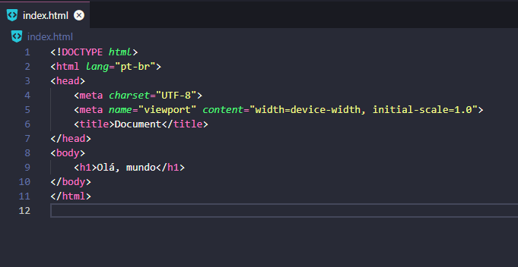

HTML= Hiper Text Markup Language = Linguagem de marcação de hipertexto.

Mantida pela W3C.

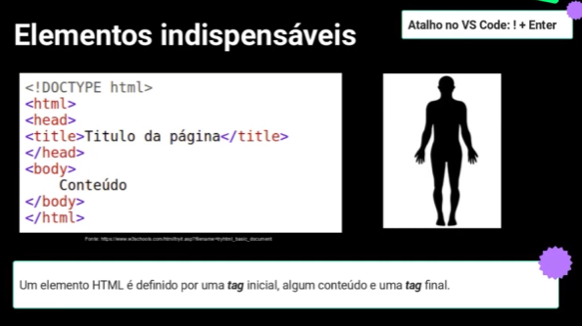

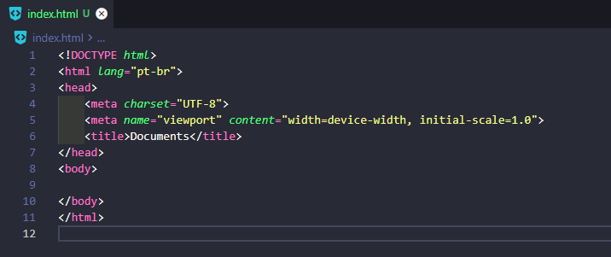

Tags básicas:

* Titulo: h1
* Paragrafo: p
* Link: a
* Quebra de linha: BR.
* Separar com linha: HR

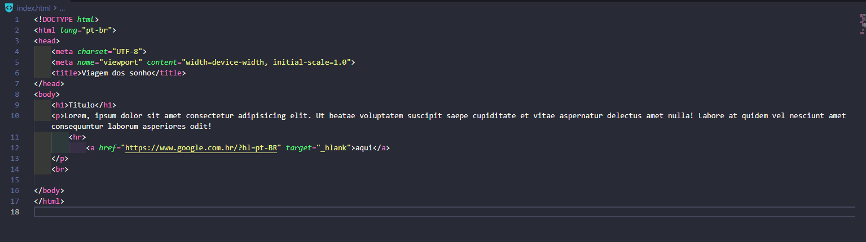

Semântica do HTML

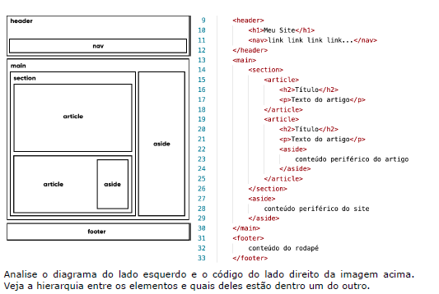

<header> cabeçalho

<nav> para menus, links, navegação

<main> principal

<section> seção

<article> artigo

<aside> periférico ao artigo (ex: escritor / autor)

<footer> rodapé

Como **inserir imagens** no HTML:

* <img>
* Posso colocar a imagem dentro da tag <figure> e colocar <figcaption> para colocar o texto de rodapé da foto.

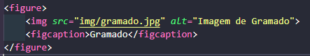

Como **inserir vídeo**:

* <vídeo width= height= controls>
  + Tag source para colocar formato! /e colocar para baixar com tag <a>

Apresentar em lista o conteúdo:

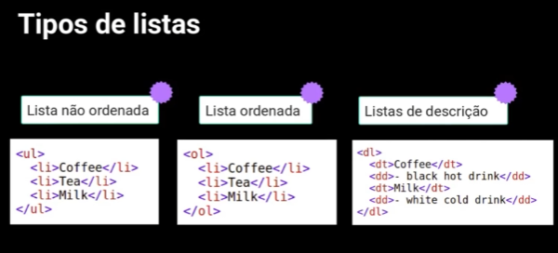

**Tabelas**:

Permite pesquisar de forma rápida e fácil!

Tags:

* Table
* tr (linha da tabela)
* td (cada célula)
* th (cabeçalho se houver)

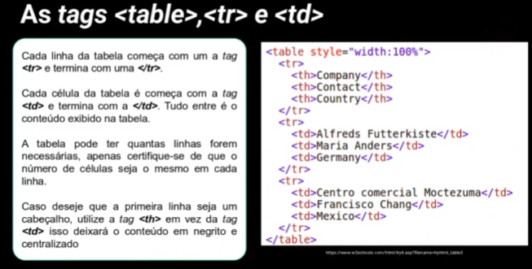

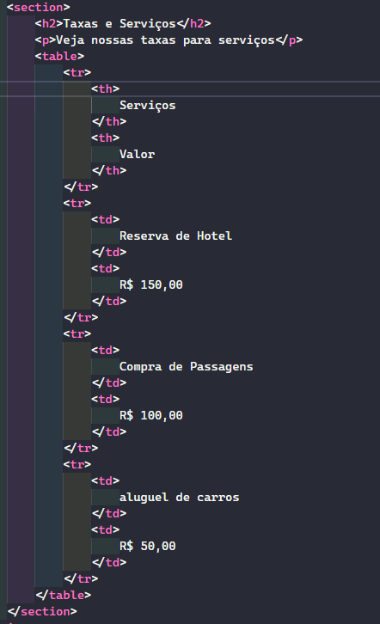

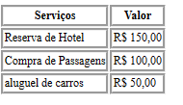

**Elementos semântico de uma tabela**:

<thead> cabeçalho

<tbody> corpo da tabela

<tfoot> rodapé

<caption> título da tabela

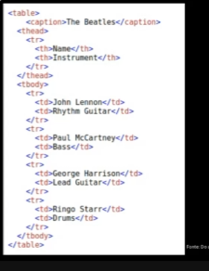

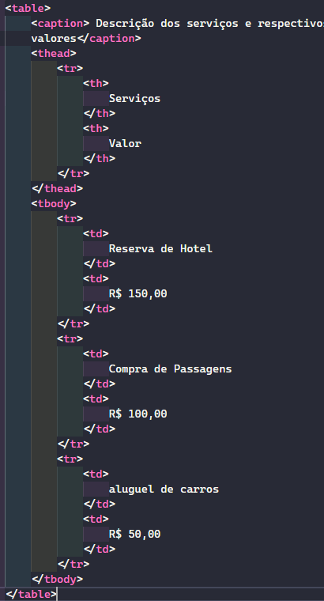

**Formulários:**

Estrutura para coletar entrada de dados do usuário e enviar para o servidor.

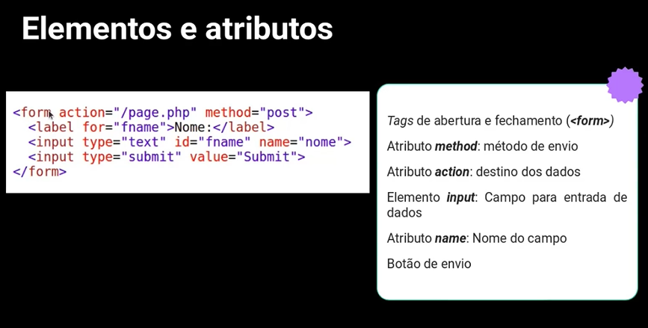

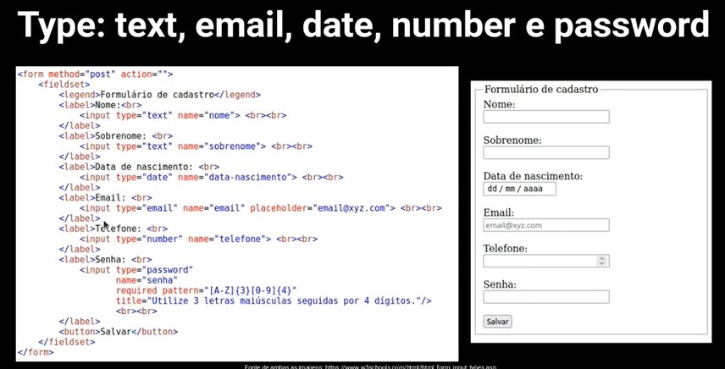

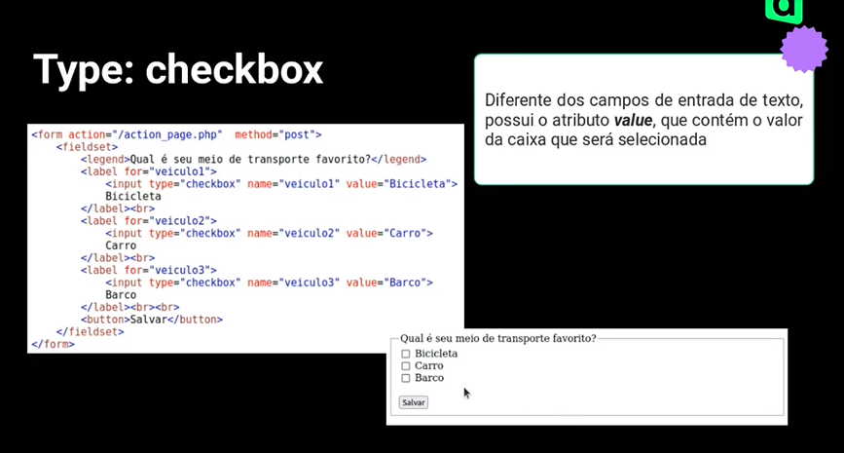

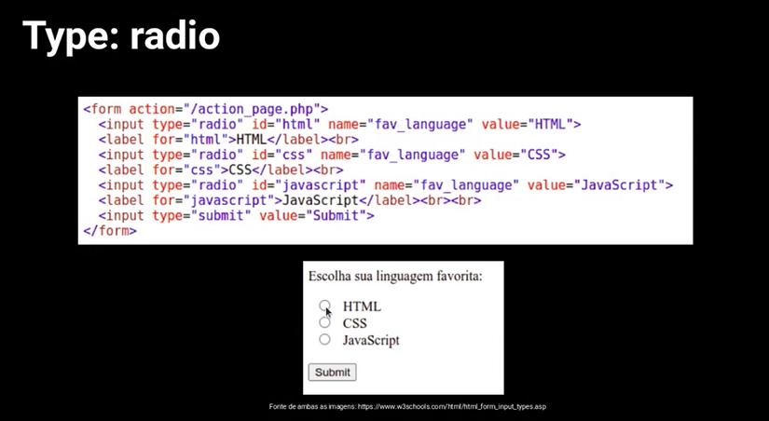

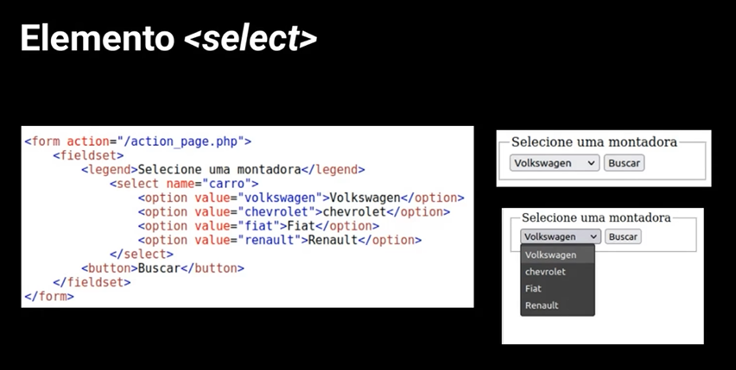

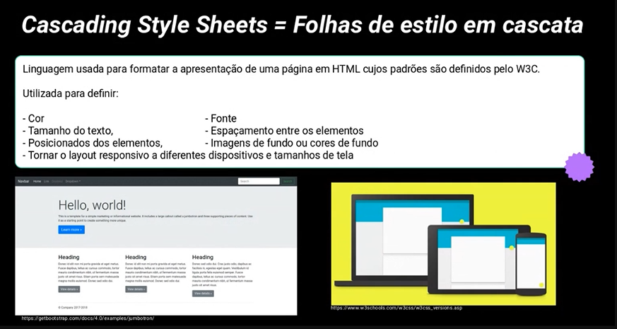

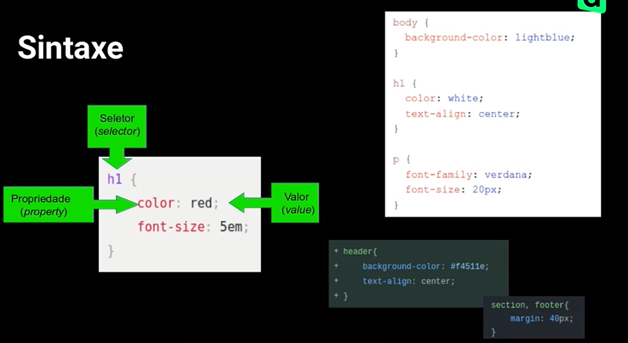

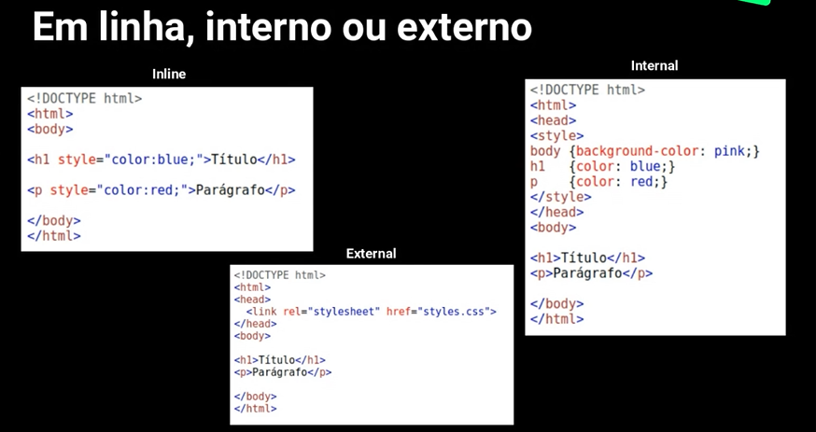

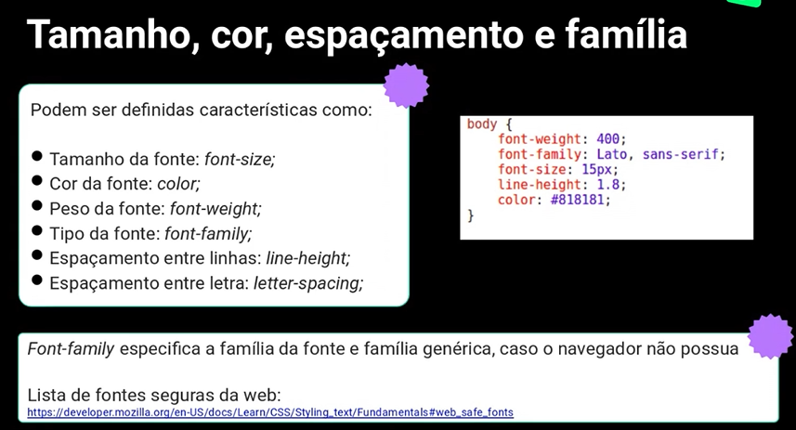

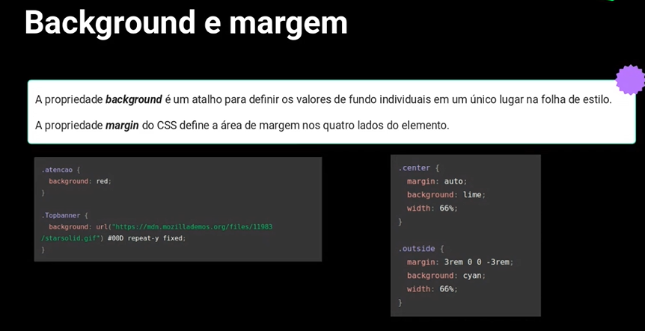

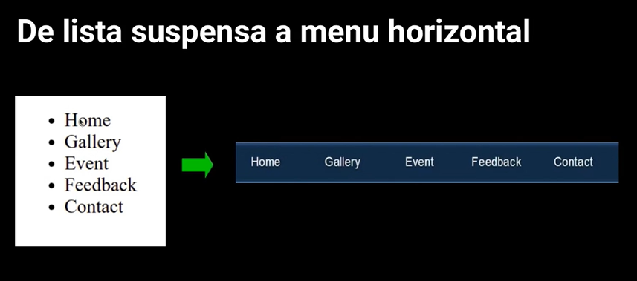

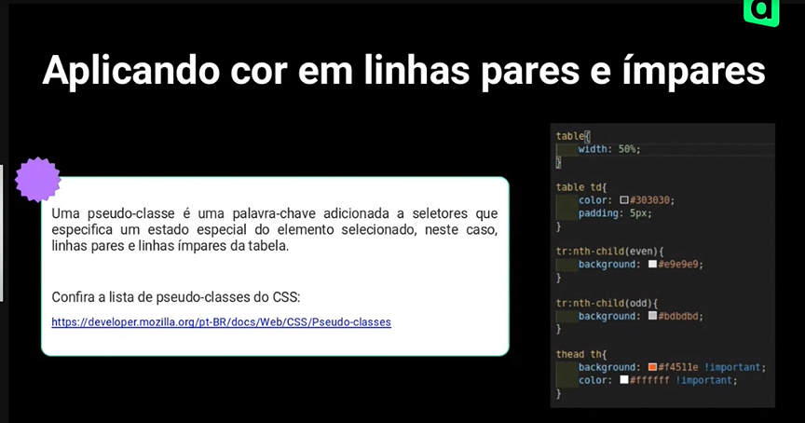

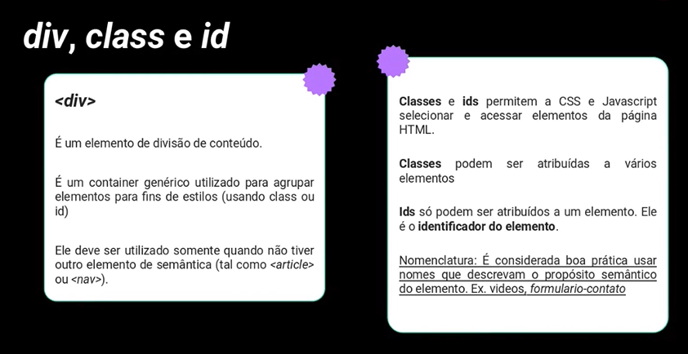

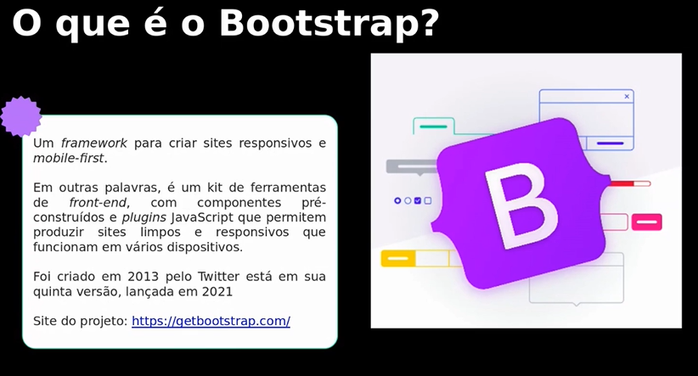

[Bootstrap · The most popular HTML, CSS, and JS library in the world. (getbootstrap.com)](https://getbootstrap.com/)

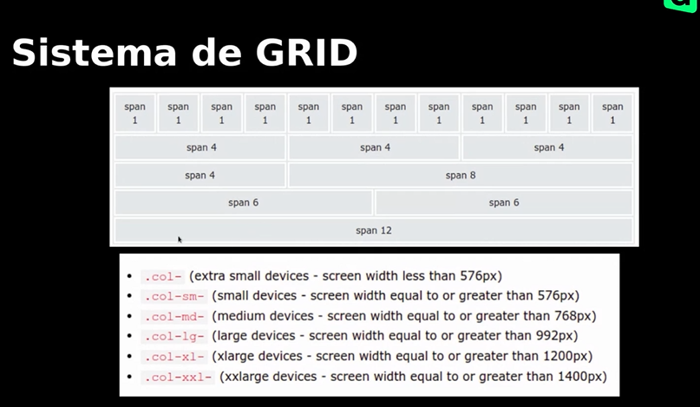

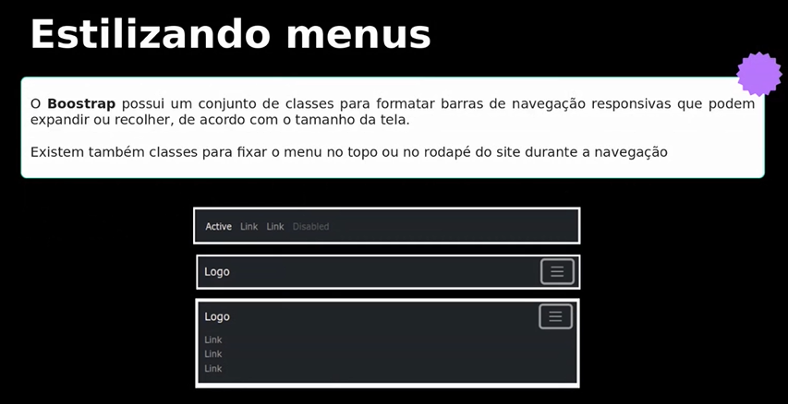

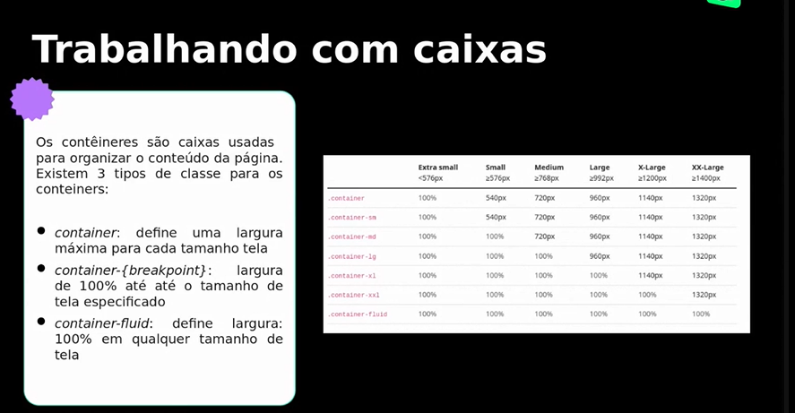

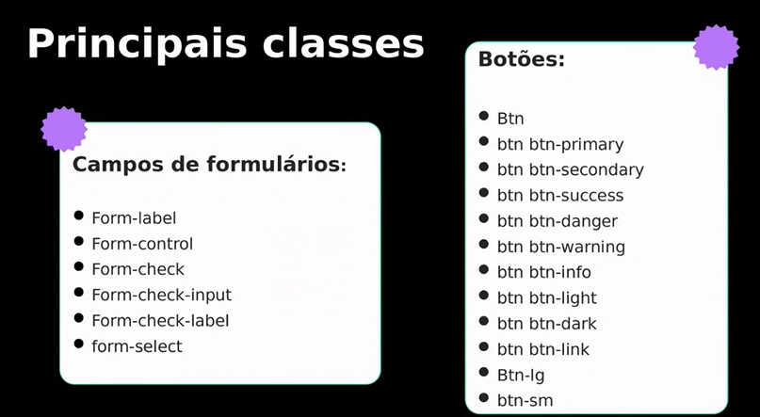

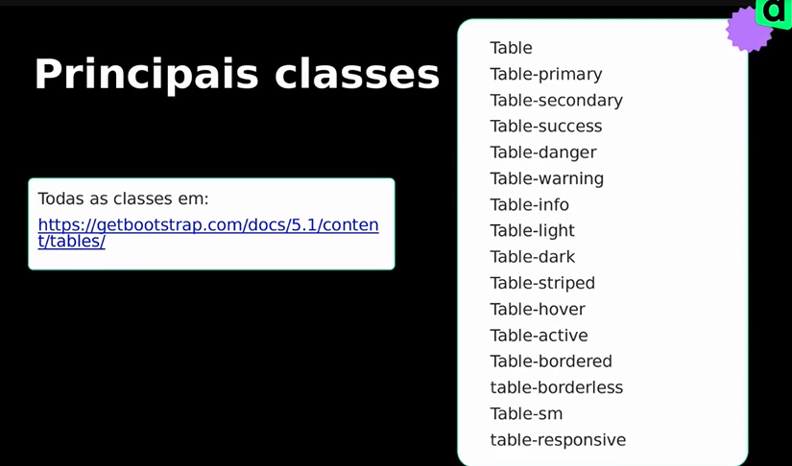

**Carrossel:** no bootstrap é como se fosse um slide. ([Carousel · Bootstrap v5.3 (getbootstrap.com)](https://getbootstrap.com/docs/5.3/components/carousel/" \l "how-it-works))

**Cards:** É um contêiner de conteúdo flexível e extensível.

**Modal**: Caixa de diálogo flutuante.